TPI

Yotsuba (Forum Multi-Thème)

CPNV

Gabriel Pereira

Table des matières

**Yotsuba**

1 Analyse préliminaire 3

1.1 Introduction 3

1.2 Objectifs personnels 3

1.3 Objectifs de projet 3

1.3.1 Général 3

1.3.2 Partie « public » 4

1.3.3 Partie « utilisateur connecté » 4

1.3.4 Partie « administrateur » 4

1.4 Planification initiale 5

2 Analyse / Conception 6

2.1 Concept 6

2.1.1 Stories 6

2.1.2 Sprints 6

2.1.3 Maquettes 8

2.1.4 MCD 12

2.1.5 MLD 13

2.2 Stratégie de test 13

2.3 Risques techniques 14

2.4 Planification 14

2.5 Dossier de conception 14

2.5.1 Matériel 14

2.5.2 Outils logiciels et en ligne 14

3 Réalisation 15

3.1 Dossier de réalisation 15

3.1.1 Code source de l’application 15

3.2 Description des tests effectués 17

3.3 Erreurs restantes 19

3.4 Liste des documents fournis 19

3.4.1 PDF 19

3.4.2 ZIP 19

3.5 Algorithme de chiffrement 19

3.6 Utilisateurs de test 19

3.7 Nomenclature 20

3.8 Hébergement 20

3.9 Gestion des données 20

3.10 Architecture 20

4 Conclusions 21

4.1 Objectifs atteints 21

4.2 Objectifs non-atteints 21

4.3 Points positifs 21

4.4 Points négatifs 21

4.5 Difficultés rencontrées 21

4.6 Suites possibles pour le projet 22

4.7 Bilan personnel 22

5 Annexes 23

5.1 Résumé 23

5.2 Glossaire 24

5.3 Sources – Bibliographie 25

5.4 Journal de travail 26

5.5 Manuel d'Installation 35

5.5.1 Acquisition des requis 35

5.5.2 Configuration de PHP 35

5.5.3 Installation et configuration de la base de données 35

5.5.4 Configuration du serveur mail 35

5.5.5 Installation des dépendances 36

5.5.6 Démarrage du build CSS en temps réel 36

5.5.7 Démarrage du serveur de développement PHP 36

5.6 Table des illustrations 36

# Analyse préliminaire

## Introduction

Dans le cadre de ma 4ème année d’apprentissage au CPNV en tant qu’informaticien, je dois de réaliser un TPI (Travail Pratique Individuel). Il me sera essentiel de le réussir pour obtenir mon CFC.

Le projet se porte sur un forum multi-thème permettant à ses utilisateurs de partager du contenu et d’y discuter.

Pour la réalisation de ce projet, j’ai en ma disposition 90h de travail, du 02.05.23 au 02.06.23.

J’utiliserai la méthode AGILE pour mon projet.

## Objectifs personnels

Pour ce projet, j’aimerai réaliser au minimum 90% des fonctionnalités implémenté avec le minimum de bugs, j’aimerai aussi réussir à rester ordonné et fournir des documents de qualité comme le journal de travail ou la documentation.

Je resterai concentré sur mes objectifs et je me donnerai les moyens de réussir mes objectifs.

## Objectifs de projet

### Général

Toutes les informations persistantes seront stockées dans une base de données. Celle-ci sera laissée au choix du candidat qui devra justifier son choix et qui devra fournir le script permettant de créer la base de données ainsi que les données de base permettant le bon fonctionnement du site.

Le site sera responsive, il devra permettre une lecture et une navigation conviviales et optimales, qu’il soit consulté depuis un téléphone mobile, une tablette ou un ordinateur.

Le candidat sera libre de choisir sa méthode de gestion de projet. Il devra justifier son choix.

Le candidat développera son site web en utilisant les langages PHP, HTML5 et Javascript et en utilisant du CSS. Il pourra utiliser un framework CSS de son choix s’il le souhaite.

Le candidat devra installer son application en ligne afin qu’elle soit accessible par tous. Il devra aussi fournir une procédure d’installation et de mise en service de son site.

### Partie « public »

* « Liste des posts » : une page d’accueil présentera les posts les plus récents organisés par sujet. Le titre du sujet, son auteur, sa date de création ainsi que le nombre de réponses seront visibles. Toute autre information que le candidat jugera nécessaire pourra être ajoutée. Les posts ainsi que les sujets auxquels ils sont liés seront affichés par ordre décroissant de la date de modification du post, le post modifié le plus récemment sera affiché en haut de la liste. En cliquant sur le titre du sujet, les posts des visiteurs concernant ce sujet s’afficheront.
* L’utilisateur pourra aussi filtrer les sujets en sélectionnant une catégorie à disposition.
* Un utilisateur pourra s’enregistrer sur le site (email et mot de passe) et mettre sa photo de profil et préciser son pseudo. Un email lui sera envoyé pour confirmer sa demande de connexion.

### Partie « utilisateur connecté »

* Un utilisateur connecté pourra créer un sujet avec une description, un lien sur une vidéo ou une image et la catégorie auquel il appartient. La liste des catégories disponible au moment de la mise en ligne du site sera la suivante : actualité, sport, films, jeux vidéo, voyages, nature. L’administrateur du site pourra faire évoluer cette liste par la suite (voir partie « administrateur »). La date du sujet sera celle au moment de sa création. La durée depuis la date de création du sujet s’affichera.
* Un utilisateur pourra s’abonner à des sujets.
* Un utilisateur connecté pourra publier un post sur un sujet et répondre à un post déjà existant. La durée depuis la date de création du post s’affichera.
* Il peut voir l’ensemble des posts des sujets auxquels il est abonné.

### Partie « administrateur »

* Un administrateur pourra ajouter des catégories (musique, histoire…).
* Il pourra aussi bloquer un utilisateur si, par exemple, celui-ci publie des propos inappropriés ou bloquer les commentaires sur un post si, par exemple, ceux-ci incitent à la haine, à la discrimination ou sont vulgaires. Un utilisateur bloqué sera encore présent dans la base de données.
* Il pourra historiser/bloquer un post lorsqu’il n’est plus d’actualité ou lorsqu’il n’est pas approprié. Ce post ne sera plus visible par les utilisateurs mais encore présent dans la base de données.

## Planification initiale

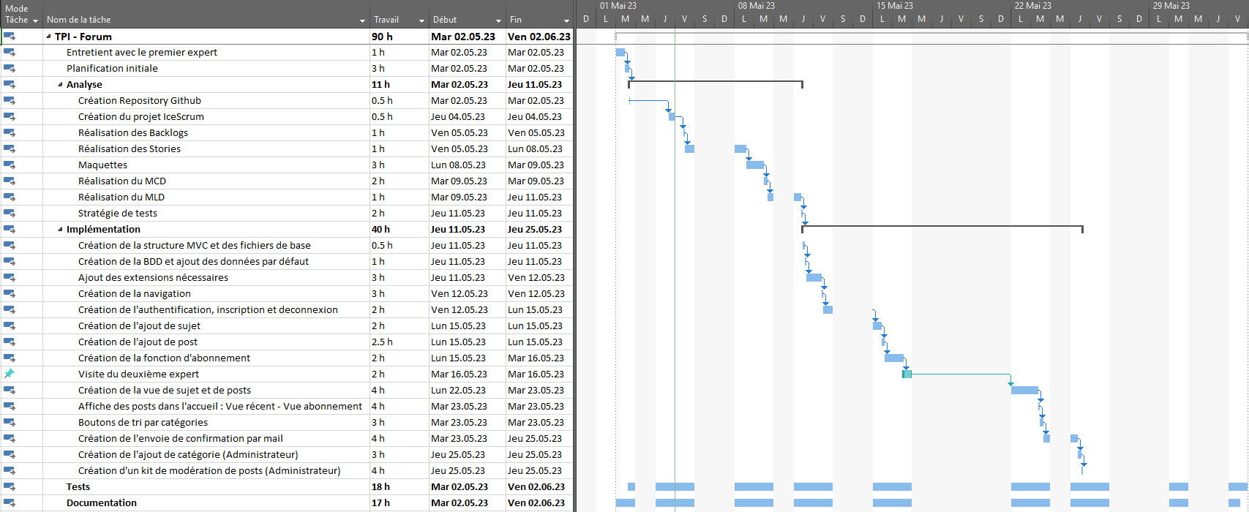

Image 1 : Diagramme de Gantt

# Analyse / Conception

## Concept

### Stories

Les stories sont disponible dans IceScrum à cette URL : <https://icescrum.cpnv.ch/p/TPIGABRIEL/#/backlog/all>

### Sprints

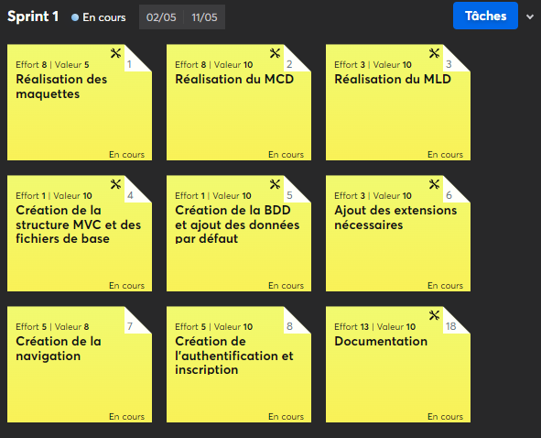

Image 2 : Tâches du sprint 1

Image 3 : Tâches du sprint 2

Image 4 : Tâches du sprint 3

### Maquettes

Image 5 : Accueil (Home)

Image 6 : Connexion (Login)

Image 7 : Inscription (Register)

Image 8 : Page d'un sujet (Subject page)

Image 9 : Ajouter un post (Add post)

Image 10 : Créer un sujet (Create subject)

Image 11 : Créer une catégorie (Create category)

Image 12 : Page d'un profile (Profile page)

### MCD

Ce MCD à subit plusieurs modifications avant sa version actuelle, elle n’a été que figée vers la fin du projet pour s’adapter à toutes les situations nécessaires.

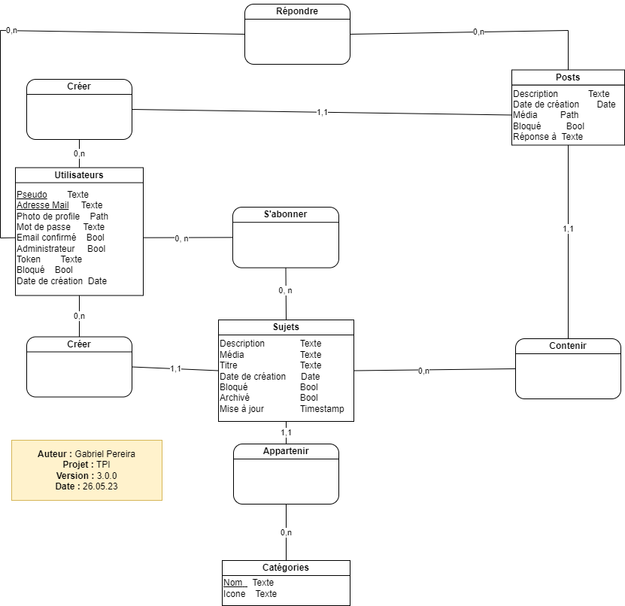

### MLD

Ce MLD à subit plusieurs modifications avant sa version actuelle, elle n’a été que figée vers la fin du projet pour s’adapter à toutes les situations nécessaires.

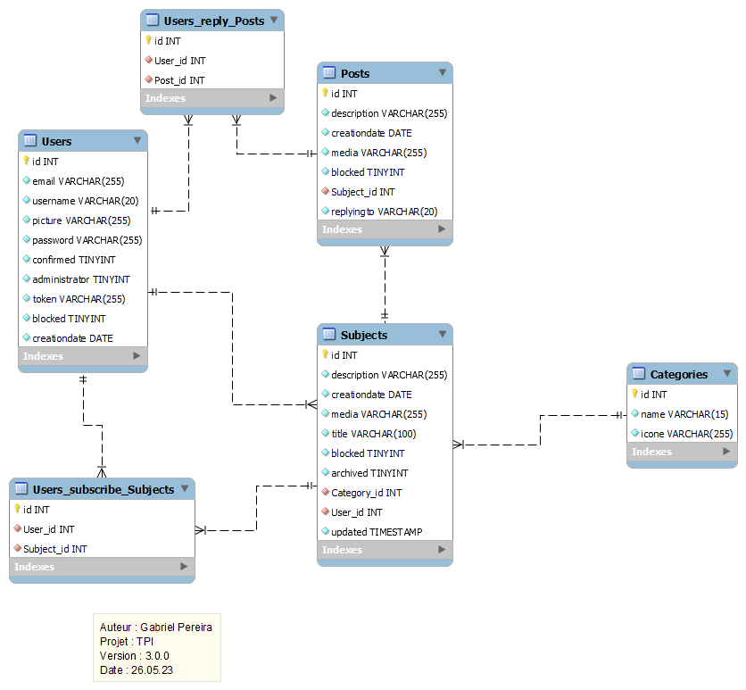

## Stratégie de test

* Tests fonctionnels
  + Quoi : Tests des différentes stories.
  + Qui : Moi-même.
  + Quand : A la fin de chaque fonctionnalité majeure
  + Pourquoi : Afin de vérifier que le produit fonctionne complètement.
* Tests de robustesse
  + Quoi : Tests de situations anormales et de sécurité.
  + Qui : Moi-même.
  + Quand : Une fois les tests fonctionnels effectués.
  + Pourquoi : Afin de s’assurer que le produit est équipé contre de possibles erreurs utilisateurs ou attaques pirates basiques.

## Risques techniques

Je vais essayer une nouvelle manière de gérer les données ou le traitement des requêtes avec de l’orienter objet. C’est quelque chose que nous n’avons pas beaucoup pratiqué au CPNV pour le PHP et que j’ai pu un peu découvrir pendant mes stages avec internet pendant des heures libres.

Concernant les autres technologies notamment pour le CSS, elles me sont assez familière et tout devrai bien se passer.

## Planification

La planification est disponible dans IceScrum à cette URL : [https://icescrum.cpnv.ch/p/TPIGABRIEL/#/planning](https://icescrum.cpnv.ch/p/TPIGABRIEL/%23/planning)

## Dossier de conception

### Matériel

* Un ordinateur sous Windows 10 21H2 fournis par le CPNV.
* Connexion internet et intranet du CPNV.

### Outils logiciels et en ligne

* GitHub : Plateforme de versioning.
* Github Desktop : Gestion de versioning et envoie vers le repository Github.
* Icescrum : Gestion de projet.
* Visual Studio Code : IDE.
* Draw.io : Création du MCD.
* MySQL Workbench : MLD, génération du script SQL et serveur SQL.
* PHP : Création du serveur de développement.
* HeidiSQL : Consultation et interaction avec la BDD.
* Word : Documentation
* Excel : Journal de travail
* Balsamiq : Création des maquettes.
* Project : Création du diagramme de Gantt.
* Swisscenter : Hébergement de l’application web
* NodeJS : Plateforme de librairies

# Réalisation

## Dossier de réalisation

### Code source de l’application

|  |  |  |
| --- | --- | --- |
| Dossier parent | Nom du fichier | Description du fichier |
| controllers | CategoryController.php | Contrôleur des catégories |
| controllers | Controller.php | Contrôleur d’héritage |
| controllers | ErrorController.php | Contrôleur des erreurs |
| controllers | HomeController.php | Contrôleur de l’accueil |
| controllers | LoginController.php | Contrôleur de l’authentification |
| controllers | MailController.php | Contrôleur des mail |
| controllers | PostController.php | Contrôleur des posets |
| controllers | ProfileController.php | Contrôleur des profiles |
| controllers | RegisterController.php | Contrôleur de l’inscription |
| controllers | SubjectController.php | Contrôleur des sujets |
| controllers | SubscribeController.php | Contrôleur des abonnements |
| models | Category.php | Modèle des catégories |
| models | Model.php | Modèle d’héritage |
| models | Post.php | Modèle des postes |
| models | Subject.php | Modèle des sujets |
| models | User.php | Modèle des utilisateurs |
| models | UserReplyPost.php | Model des réponse |
| models | UserSubscribeSubject.php | Modèle des abonnements |
| public | index.php | Index de répertoire Web |
| public/css | ouput.css | CSS de développement |
| public/css | build.css | CSS de production |
| router | Router.php | Routeur de l’application |
| src | App.php | Démarrage utilitaires |
| src | Constant.php | Stockage de constantes |
| src | Renderer.php | Rendeur de vue |
| views/content/css | input.css | CSS pour la génération Tailwind |
| views | createCategory.php | Vue création de catégorie |
| views | createSubject.php | Vue création de sujet |
| views | home.php | Vue de la page d’accueil |
| views | login.php | Vue page de connexion |
| views | lost.php | Vue de l’erreur 404 |
| views | profile.php | Vue du profile |
| views | register.php | Vue d’inscription |
| views | subject.php | Vue de sujet |
| views | subscriptions.php | Vue des abonnements |
| views | template.php | Gabarit de la page |
| views | verifyemail.php | Vue vérification email |
| Code | composer.json | Dépendances Composer |
| Code | composer.lock | Versions dépendances |
| Code | package-lock.json | Dépendances NPM |
| Code | package.json | Versions dépendances |
| Code | tailwind.config.js | Configuration TailwindCSS |

|  |  |  |
| --- | --- | --- |
| **Système d’exploitation** | **Version** | **Fonction** |
| Windows | 21H2 | Développement |

|  |  |
| --- | --- |
| **Nom du logiciel** | **Version** |
| Visual Studio Code | 1.75.0 |
| Word | 2202 |
| Excel | 2202 |
| Github Desktop | 3.2.3 |
| HeidiSQL | 12.3.0 |
| Balsamiq | 4.7.1 |
| Project | 2202 |

|  |  |  |
| --- | --- | --- |
| **Nom de l’outil** | **Version** | **Fonction** |
| PHP | 8.2.3 | Language coté serveur |
| PHPMailer | 6.8 | Librairie PHP de mail |
| TailwindCSS | 3.3.2 | Framework CSS |
| DaisyUI | 2.51.6 | Plugin TailwindCSS |
| Composer | 2.5.5 | Utilisation de l’autoloader |
| NPM | 9.3.1 | Gestion de dépendances |
| NodeJS | 18.14.0 | Plateforme de librairies |

## Description des tests effectués

Les tests sont disponibles sur IceScrum à cette URL : [https://icescrum.cpnv.ch/p/TPIGABRIEL/#/backlog/all](https://icescrum.cpnv.ch/p/TPIGABRIEL/%23/backlog/all)

|  |  |  |  |
| --- | --- | --- | --- |
| Qui | Description | Quand | Résultat |
| Gabriel | Accès accueil logo depuis navbar | 11.05.23 | **OK** |
| Gabriel | Accès catégories depuis navbar | 11.05.23 | **OK** |
| Gabriel | Accès création de sujets depuis navbar | 11.05.23 | **OK** |
| Gabriel | Accès connexion depuis navbar | 11.05.23 | **OK** |
| Gabriel | Accès déconnexion depuis navbar | 11.05.23 | **OK** |
| Gabriel | Accès profile depuis navbar | 11.05.23 | **OK** |
| Gabriel | Gérer le cas de l’envoie d’un formulaire d’inscription ou de connexion vide | 11.05.23 | **OK** |
| Gabriel | Gérer le cas d’une inscription avec un nom d’utilisateur déjà pris | 11.05.23 | **OK** |
| Gabriel | Gérer le cas d’une inscription avec une confirmation de mot de passe incorrecte | 11.05.23 | **OK** |
| Gabriel | Gérer le cas d’une connexion avec une email inexistante | 11.05.23 | **OK** |
| Gabriel | Gérer le cas d’une connexion avec un mot de passe incorrecte | 11.05.23 | **OK** |
| Gabriel | Inscription d’un utilisateur | 11.05.23 | **OK** |
| Gabriel | Connexion d’un utilisateur | 11.05.23 | **OK** |
| Gabriel | Accéder à une catégorie | 29.05.23 | **OK** |
| Gabriel | Accéder à une catégorie vide | 29.05.23 | **OK** |
| Gabriel | Affichage des postes dans la vue sujet | 29.05.23 | **OK** |
| Gabriel | Abonnement sujet dans la vue de sujet | 29.05.23 | **OK** |
| Gabriel | Ouverture de la page de réponse dans la vue de sujet | 29.05.23 | **OK** |
| Gabriel | Abonnement à un sujet | 01.06.23 | **OK** |
| Gabriel | Gérer le cas d’un abonnement à un sujet en tant qu’invité | 01.06.23 | **OK** |
| Gabriel | Gérer le cas d’un ajout de post avec un formulaire vide | 01.06.23 | **OK** |
| Gabriel | Gérer le cas d’un format d'image incorrecte lors d’un post | 01.06.23 | **OK** |
| Gabriel | Gérer le cas d’un formulaire de post en tant qu’invité | 01.06.23 | **OK** |
| Gabriel | Gérer le cas d’un formulaire vide pour créer un sujet | 01.06.23 | **OK** |
| Gabriel | Gérer le cas d’un format d'image incorrecte pour créer un sujet | 01.06.23 | **OK** |
| Gabriel | Gérer le cas d’un formulaire pour créer un sujet en tant qu’invité | 01.06.23 | **OK** |
| Gabriel | Création d’un sujet | 01.06.23 | **OK** |
| Gabriel | Ajout de poste | 01.06.23 | **OK** |
| Gabriel | Afficher l’accueil sans sujets existant | 01.06.23 | **OK** |
| Gabriel | Afficher l’accueil avec les sujets non bloqués | 01.06.23 | **OK** |
| Gabriel | Accéder à un sujet avec le titre | 01.06.23 | **OK** |
| Gabriel | Afficher le contenu du sujet dans l’accueil quand aucun post récent n’est disponible | 01.06.23 | **OK** |
| Gabriel | Afficher les sujets par date d’actualisation | 01.06.23 | **OK** |
| Gabriel | Gérer la tentative d’accès à la catégorie abonnements en tant qu’invité | 01.06.23 | **OK** |
| Gabriel | Envoie d'email après inscription | 01.06.23 | **OK** |
| Gabriel | Renvoie de l'email pendant la vérification | 01.06.23 | **OK** |
| Gabriel | Confirmation de l'email | 01.06.23 | **OK** |
| Gabriel | Gérer le cas d’un formulaire vide pour créer une catégorie | 01.06.23 | **OK** |
| Gabriel | Gérer le cas d’un format d'image incorrecte pour créer une catégorie | 01.06.23 | **OK** |
| Gabriel | Création de catégorie | 01.06.23 | **OK** |
| Gabriel | Bloquer un utilisateur | 01.06.23 | **OK** |
| Gabriel | Bloquer un post | 01.06.23 | **OK** |
| Gabriel | Bloquer un sujet | 01.06.23 | **OK** |
| Gabriel | Gérer la tentative d’utilisation d'outils de modération en tant qu'invité ou utilisateur | 01.06.23 | **OK** |
| Gabriel | Responsivité | 01.06.23 | **KO** |

## Erreurs restantes

|  |  |
| --- | --- |
| **Description** | **Impacte** |
| Le changement de nom d’utilisateur qui ne s’impacte pas sur le champ « replyto » de la table poste. Il suffirait de remplacer l’ancien nom d’utilisateur de ce champ par le nouveau. | Des erreurs seront générées lors de réponse ou d’abonnements si la condition n’est pas respectée. |
| La responsivité du site n’est pas terminée. | Le site n’est pas très accueillant pour les smartphones |

## Liste des documents fournis

### PDF

* Rapport de projet
* Manuel d’installation (en annexe)
* Journal de travail (en annexe)

### ZIP

* Code source v1.0.0
* Scripts SQL v2.0.0

## Algorithme de chiffrement

Les données sensibles comme le mot de passe ont été chiffré en utilisant la fonction « password_hash » fournis par php dont l’algorithme de hash par défaut est Bcrypt.

Bcrypt est souvent conseiller lors du hash de mots de passe face à MD5 ou SHA256.

## Utilisateurs de test

Utilisateurs de tests disponibles pour le développement local sous forme de script SQL ainsi que à l’URL : <https://forumgab.mycpnv.ch>

* Email : administrateur@tpi.test
* Nom : Administrateur
* Mot de passe : admin123
* Admin : oui
* Confirmé : oui
* Bloqué : non
* Email : marylene@tpi.test
* Nom : Marylène
* Mot de passe : test123
* Admin : non
* Confirmé : oui
* Bloqué : non
* Email : dihna@tpi.test
* Nom : Dihna
* Mot de passe : test123
* Admin : non
* Confirmé : non
* Bloqué : non
* Email : stephanie@tpi.test
* Nom : Stéphanie
* Mot de passe : test123
* Admin : non
* Confirmé : oui
* Bloqué : oui
* Email : sylvyia@tpi.test
* Nom : Sylvia
* Mot de passe : test123
* Admin : non
* Confirmé : oui
* Bloqué : non

## Nomenclature

La nomenclature est du camelCase, c’est celle qui est utilisé principalement au CPNV pour les modules de programmation. J’ai fait ce choix par habitude et pour les classes la nomenclature est différente car le nom des classes sont-elles en majuscule.

Pour la partie base de données j’ai utilisé la nomenclature du CPNV.

## Hébergement

Le site est hébergé sur Swisscenter à cette adresse : <https://forumgab.mycpnv.ch>

## Gestion des données

Les données qui peuvent être uploadé sur Swisscenter ont un poids max de 16MB.

## Architecture

L’architecture du projet est l’architecture MVC (Modèle-Vue-Contrôleur)

# Conclusions

## Objectifs atteints

Presque toutes les fonctionnalités demandées par le cahier des charges ont été implémentés.

Le site internet est fonctionnel tant qu’il n’est détourné de son utilisation fournis par défaut, c’est à dire qu’il ne faut pas dépasser les limites de caractères ou pratiquer tout changement dans le code html pour outrepasser les limites du formulaire. Les exceptions de données trop longues, trop volumineuse ou manquantes devraient être gérées mais ne sont pas garantis.

## Objectifs non-atteints

L’objectif non complété à 100% sont l’envoie de média avec un lien qui lui est utilisable avec la fonction intégrée par Windows et non implémentée dans l’application web.



Image 13 : Explorateur Windows prenant en charge les liens

La responsivité du site n’est pas non plus optimale, il y a pleins pépins et les interfaces ne sont pas agréable à voir.

## Points positifs

L’interface utilisateurs est compréhensible pour les utilisateurs et non superflue. Le site fonctionne correctement dans son utilisation ciblée et le code est organisée de manière à être parlant.

Les méthodes et routes ont des noms cohérents et l’implémentation de fonctionnalité n’est pas compliquée.

## Points négatifs

Le nom et la description des commits sur Github ne sont pas excellents, ils pourraient être plus précis et faits en petits groupes plutôt que tout d’un coup.

Le projet est pour une cause inconnue très sensible au champ « ID » dans les tables de la base de données, les tables doivent commencer par l’ID numéro 1 cela ne semble pas être un grand problème car l’application est censée conserver les données et s’occuper lors du traitement de celles-ci de les afficher ou non. Cela peut être dû à la manière dont je les utilise dans mon code pour les insertions.

## Difficultés rencontrées

J’ai eu au tout début du projet un problème sur l’affichage des médias et le chargement du CSS, j’ai dû faire une grande partie du projet avec des liens en dur dans les fichiers HTML et des CDN pour le CSS.

La mise en fonctionnement sur Swisscenter a aussi été une part compliquée qui m’a posé quelque fois des soucis.

## Suites possibles pour le projet

Concernant les suites possibles pour le projet, la correction du problème des ID de la base donnée serai une chose principale à faire ainsi que la vérification du bon fonctionnement du trunc des données saisies par l’utilisateur, des refus des fichiers trop volumineux, l’élimination des failles XSS sur la globalité du site ainsi que les injections SQL.

Revue de la qualité du code pour avoir quelque chose d’optimal.

Amélioration des fonctionnalités et ajouts sur des pages :

* Ajouter une fonctionnalité pour les mots de passe oubliés
* Changement de photo de profile
* Meilleur suivi des postes (quel poste est répondu plutôt que qui réponds à qui).
* Meilleur affichage pour la vue des profiles

## Bilan personnel

Ce projet était très enrichissant pour moi et j’y ai beaucoup appris. J’ai pu développer mes connaissances techniques en réglant de multiples problèmes et en devant inventer des solutions.

J’aurai aimé améliorer la qualité de mon code pour le rendre plus agréable à lire et optimisé. Néanmoins, j’apprécie mon projet et son ensemble, dans une suite possible il pourrait être ce que j’aurai aimé faire.

Je prendrai peut-être le temps de l’améliorer dans le futur.

# Annexes

## Résumé

Pour mon projet TPI, j’ai réalisé un forum en m’inspirants de plusieurs forums populaires en ligne pour réaliser le fonctionnement et l’interface graphique. Les utilisateurs peuvent créer des sujets en lien avec des catégories pour ensuite en discuter en se répondant et en partageant des médias comme des images ou des vidéos. Les utilisateurs pourront notamment filtrer leurs recherches et s’abonner à des sujets intéressants. Les administrateurs eux pourront choisir de créer des catégories, bloquer des posts, des sujets et des utilisateurs.

La réalisation du projet a été divisé en plusieurs étapes : analyse, implémentation, tests. Le but est de d’abord commencer par imagine le projet et sa structure graphique, structure de donnée et fonctionnel. L’implémentation est la partie de programmation ou les implémentations de fonctionnalités sont faites, ajouter l’authentification, l’inscription, ect…Et la dernière partie est à propos des tests, tester les fonctionnalités pour s’assurer que tout fonctionne correctement. Le tout est suivis par la documentation qui devra être effectuée.

Le site fonctionne correctement et l’interface bureau est agréable selon moi, néanmoins la responsivité n’est pas terminée et de nombreux problèmes graphiques sont présents. Néanmoins je suis content du résultat global et j’hésite avoir fournis beaucoup d’efforts pour avoir quelque chose de stable.

## Glossaire

A

AGILE

Méthodologie de gestion de projet 2

C

camelCase

Nomenclature incluant une miniscule pour le premier mot et ensuite des majuscules 20

CDN

Content delivery network

réseau de diffusion de contenu 21, 31

commits

Capture de l'état des fichiers à un instant donnée 21

Contrôleur

Il contient la logique des actions effectuées par les utilisateurs 16

CSS

Cascading Style Sheets

Langage de mise en forme des documents 3, 14, 16, 17, 21

D

DaisyUI

Plugin pour TailwindCSS 17, 25

F

failles XSS

Vulnérabilité d'injection de contenu dans une page HTML 22, 27

Framework

Ensemble de composants logiciels 17

G

Gabarit

Modèle générique du site qui se retrouve sur tous les pages, comme la navbar par exemple 16

H

hash

Algorythme mathématique pour convertir une chaîne de caractère en une série de caractères non lisible par l'humain 19

HTML5

HyperText Markup Langage

langage de balisage 3

I

ID

Identifiant d’une donnée dans une base de données 21, 22

IDE

Environnement de développer 14

Index

L’index redirige les requêtes vers leurs controlleurs 16

J

Javascript

Langage de programmation d’implémentation de mécanismes complexes sur une page web 3

L

Librairie

Dépôt d’un code pré-écris pour réutilisation 17

M

MCD

Modèle conceptuel de données 12, 13, 14, 26, 30, 31, 32

MD5

Algorythme de hashage 19

MLD

Modèle logique de données 13, 14, 26, 30, 31, 32

Modèle

Il contient les données à afficher 16

MVC

Architecture logicielle

Modèle-vue-contrôleur 32

N

Nomenclature

Système de classification 20

NPM

Gestionnaire de paquets 16, 17, 25

P

PHP

Hypertext Preprocessor

langage de script 3, 14, 17, 25

PHPMailer

Librairie d’envoi de mail 17

Plateforme de versioning

Plateforme permettant de stocker un ensemble de fichiers en conservant la chronologie et les modifications effectués 14

Plugin

Un logiciel externe conçu pour être utilisé par un autre logiciel 17

S

SHA256

Algorythme de hashage 19

SQL

Langage servant à exploiter des bases de données 14, 19, 22

Stories

Des éléments qui apportent une valeur aux utilisateurs, aux externes ou à l’équipe du projet 6

T

TailwindCSS

Framework CSS 16, 17, 25

TPI

Travail pratique individuel 2

V

Vue

Il contient la présentation de l’interface graphique 16

## Sources – Bibliographie

|  |  |
| --- | --- |
| **Nom** | **URL** |
| TailwindCSS | <https://tailwindcss.com/> |
| DaisyUI | <https://daisyui.com/> |
| PHP | <https://www.php.net/> |
| Stack Overflow | <https://stackoverflow.com/> |
| GitHub | <https://github.com/> |
| IceScrum | [https://icescrum.cpnv.ch/#/](https://icescrum.cpnv.ch/%23/) |
| Swisscenter | <https://www.swisscenter.com/> |
| NPM | <https://www.npmjs.com/> |
| Composer | <https://getcomposer.org/> |

## Journal de travail

|  |  |  |  |  |  |  |  |
| --- | --- | --- | --- | --- | --- | --- | --- |
| **Jour** | **Semaine** | **Heure de début** | **Heure de fin** | **Temps [h]** | **Type** | **Description** | **Remarques/problèmes/déductions** |
| 02.juin | 22 | 09:50:00 | 13:50:00 | 4.00 | Documentation | Finition de la documentation | Finition de la documentation |
| 01.juin | 22 | 14:30:00 | 17:00:00 | 2.50 | Documentation | Avancée sur la documentation | Avancée sur la documentation |
| 01.juin | 22 | 13:30:00 | 14:30:00 | 1.00 | Implémentation | Correction de bugs et amélioration de fonctionnalités | Correction de bugs et amélioration de fonctionnalités |
| 30.mai | 22 | 13:30:00 | 17:00:00 | 3.50 | Implémentation | Correction de bugs et amélioration de fonctionnalités | Correction de bugs et amélioration de fonctionnalités |
| 29.mai | 22 | 09:30:00 | 12:00:00 | 2.50 | Implémentation | Correction de bugs et amélioration de fonctionnalités | Correction de bugs et amélioration de fonctionnalités |
| 30.mai | 22 | 08:00:00 | 09:30:00 | 1.50 | Analyse | Sprint Review | Sprint Review |
| 26.mai | 21 | 14:00:00 | 15:00:00 | 1.00 | Documentation | Avancée sur la documentation | Avancée sur la documentation |
| 26.mai | 21 | 13:30:00 | 14:00:00 | 0.50 | Implémentation | Correction du MCD et MLD | Correction du MCD et MLD |
| 26.mai | 21 | 10:00:00 | 12:00:00 | 2.00 | Implémentation | Correction de bugs et améliorations de fonctions | Correction de bugs et améliorations de fonctions |
| 25.mai | 21 | 16:30:00 | 17:00:00 | 0.50 | Implémentation | Correction de bugs | Correction de bugs |
| 25.mai | 21 | 15:30:00 | 16:30:00 | 1.00 | Implémentation | Impléementation des vidéos et corrections de bugs | Impléementation des vidéos et corrections de bugs |
| 25.mai | 21 | 13:30:00 | 15:30:00 | 2.00 | Implémentation | Implémentation du profile et corrections de bugs | Implémentation du profile et corrections de bugs |
| 25.mai | 21 | 08:00:00 | 12:00:00 | 4.00 | Implémentation | Correction de bugs et ajout sur SwissCenter | Correction de bugs et ajout sur SwissCenter |
| 23.mai | 21 | 15:00:00 | 17:00:00 | 2.00 | Implémentation | Correction de bugs et de failles XSS | Correction de bugs et de failles XSS |
| 23.mai | 21 | 13:30:00 | 15:00:00 | 1.50 | Implémentation | Implémentation de la confirmation de compte et résolution de bugs | Implémentation de la confirmation de compte terminé et résolution de bugs |
| 23.mai | 21 | 11:00:00 | 12:00:00 | 1.00 | Implémentation | Résolution de multiples bugs | Résolution de multiples bugs |
| 23.mai | 21 | 10:00:00 | 11:00:00 | 1.00 | Implémentation | Implémentation des images fonctionnelles | Implémentation des images fonctionnelles |
| 23.mai | 21 | 08:00:00 | 10:00:00 | 2.00 | Implémentation | Résolution de multiples bugs | Résolution de multiples bugs |
| 22.mai | 21 | 13:30:00 | 14:30:00 | 1.00 | Implémentation | Implémentation des abonnements | Implémentation des abonnements terminés |
| 22.mai | 21 | 11:30:00 | 12:00:00 | 0.50 | Implémentation | Implémentation des vues par catégorie | Implémentation des vues par catégorie terminés |
| 22.mai | 21 | 08:00:00 | 11:30:00 | 3.50 | Implémentation | Implémentation de base de la vue sujet, résolution des bugs et manquants | Implémentation de base de la vue sujet, résolution des bugs et manquants |
| 16.mai | 20 | 14:30:00 | 17:00:00 | 2.30 | Implémentation | Implémentation de base de la vue sujet | Implémentation de base de la vue sujet presque terminée |
| 16.mai | 20 | 13:50:00 | 14:05:00 | 0.25 | Analyse | Rendez-vous avec le deuxième expert | Rendez-vous avec le deuxième expert |
| 16.mai | 20 | 10:00:00 | 12:00:00 | 2.00 | Implémentation | Implémentation de base de la vue sujet | Implémentation de base de la vue sujet |
| 16.mai | 20 | 09:30:00 | 10:00:00 | 0.50 | Implémentation | Implémentation de base de la vue sujet | Implémentation de base de la vue sujet |
| 16.mai | 20 | 08:00:00 | 09:30:00 | 1.50 | Implémentation | Implémentation de la création de sujets et de la vue sur l'accueil | Implémentation de la création de sujets terminé et de vue sur l'accueil terminé avec des données statiques. |
| 15.mai | 20 | 13:30:00 | 15:00:00 | 1.50 | Implémentation | Implémentation de la création de sujets et de la vue sur l'accueil | Implémentation de la création de sujets terminé et de vue sur l'accueil en cours |
| 15.mai | 20 | 09:00:00 | 12:00:00 | 3.00 | Implémentation | Implémentation de la création de sujets | Implémentation de la création de sujets |
| 15.mai | 20 | 08:30:00 | 09:00:00 | 0.50 | Analyse | Plannification du sprint 2 et sprint review avec M.Andolfato | Plannification du sprint 2 et sprint review avec M.Andolfato |
| 15.mai | 20 | 08:00:00 | 08:30:00 | 0.50 | Implémentation | Implémentation de la création de sujets | Implémentation de la création de sujets |
| 12.mai | 19 | 14:30:00 | 15:00:00 | 0.50 | Documentation | Avancée sur la documentation | Avancée sur la documentation |
| 12.mai | 19 | 13:30:00 | 14:30:00 | 1.00 | Implémentation | Implémentation de l'inscription | Implémentation de l'inscription terminée et fonctionnelle |
| 12.mai | 19 | 10:00:00 | 12:00:00 | 2.00 | Implémentation | Implémentation de l'inscription | Implémentation de l'inscription |
| 11.mai | 19 | 15:30:00 | 17:00:00 | 1.50 | Implémentation | Implémentation de l'inscription | Implémentation de l'inscription |
| 11.mai | 19 | 13:30:00 | 15:30:00 | 2.50 | Implémentation | Implémentation de la connexion | Implementation de la connexion utilisateur terminée |
| 11.mai | 19 | 10:00:00 | 12:00:00 | 2.00 | Implémentation | Implémentation de la connexion | Implementation de la connexion utilisateur |
| 11.mai | 19 | 09:10:00 | 09:25:00 | 0.25 | Implémentation | Modiciation de la navbar | Modification d'accès dans la navbar selon le type d'utilisateur (guest, utilisateur) |
| 11.mai | 19 | 08:00:00 | 09:00:00 | 1.00 | Implémentation | Création de classes utilitaires | Classe modèle terminée, les features peuvent être faite |
| 09.mai | 19 | 16:30:00 | 17:00:00 | 0.50 | Documentation | Documentation | Avancée sur la documentation |
| 09.mai | 19 | 15:20:00 | 16:20:00 | 1.00 | Implémentation | Création de classes utilitaires | Création des classes Renderer, App et Model |
| 09.mai | 19 | 14:00:00 | 15:00:00 | 1.00 | Analyse | Correction du MCD et MLD | Correction du MCD et MLD |
| 09.mai | 19 | 13:30:00 | 14:00:00 | 0.50 | Implémentation | Création de la navigation | Création de la navigation terminé |
| 09.mai | 19 | 10:00:00 | 12:00:00 | 2.00 | Implémentation | Création de la navigation | Création de la navigation |
| 09.mai | 19 | 08:00:00 | 09:30:00 | 1.30 | Analyse | Mise en place de l'environnement et installation des dépendances | Création du renderer, css à régler dans le futur (Utilisation du CDN à la place) |
| 08.mai | 19 | 13:30:00 | 15:00:00 | 1.30 | Analyse | Mise en place de l'environnement et installation des dépendances | Création du routeur et tests |
| 08.mai | 19 | 10:20:00 | 11:50:00 | 1.30 | Analyse | Mise en place de l'environnement et installation des dépendances | Installation de composer, nodejs, tailwindcss, daisyui |
| 08.mai | 19 | 09:50:00 | 10:20:00 | 0.50 | Analyse | Création du MLD | Création du MLD à partir du MCD |
| 08.mai | 19 | 08:10:00 | 09:30:00 | 1,5 | Analyse | Création du MCD | MCD terminé |
| 05.mai | 18 | 14:40:00 | 15:05:00 | 0.25 | Analyse | Création du MCD | Création du MCD à terminer pour faire le MLD et documentation |
| 05.mai | 18 | 13:40:00 | 14:40:00 | 1.00 | Documentation | Documentation | Avancée sur la documentation, finir l'analyse mardi avec MLD et MVC |
| 05.mai | 18 | 10:00:00 | 12:15:00 | 2.25 | Analyse | Documentation | Avancée sur la documentation |
| 04.mai | 18 | 16:30:00 | 17:00:00 | 0.50 | Analyse | Documentation | Avancée sur la documentation |
| 04.mai | 18 | 16:00:00 | 16:30:00 | 0.50 | Analyse | Création du MCD | Création du MCD à reprendre après la documentation |
| 04.mai | 18 | 15:35:00 | 15:50:00 | 0.25 | Analyse | Création du sprint 1 | Création du sprint 1 sur Icescrum avec Mme.Andolfatto |
| 04.mai | 18 | 13:40:00 | 15:35:00 | 2.00 | Analyse | Création des maquettes | Maquettes desktop terminés |
| 04.mai | 18 | 10:00:00 | 12:15:00 | 2.25 | Analyse | Création des maquettes | Création des maquettes graphique pour l'application web sur Balsamiq Wireframes |
| 04.mai | 18 | 09:05:00 | 09:35:00 | 0.50 | Analyse | Création des maquettes | Création des maquettes graphique pour l'application web sur Balsamiq Wireframes |
| 04.mai | 18 | 08:15:00 | 09:00:00 | 0.75 | Analyse | Ajouts des backlogs, des stories et des sprints | Ajout des backlogs, stories et des sprints sur Icescrum, demande de création de comptes à faire |
| 04.mai | 18 | 08:00:00 | 08:15:00 | 0.25 | Analyse | Correction du diagramme de Gantt | Correction des dates incorrecte et ajout de la visite de l'expert |
| 02.mai | 18 | 16:20:00 | 16:45:00 | 0.25 | Analyse | Création des maquettes | Création des maquettes graphique pour l'application web sur Balsamiq Wireframes |
| 02.mai | 18 | 15:55:00 | 16:10:00 | 0.25 | Analyse | Création du projet sur IceScrum | Problèmes d'apparition du projet crée à l'avance, à régler vite |
| 02.mai | 18 | 15:30:00 | 15:45:00 | 0.25 | Analyse | Création du repository GitHub | Création du repository GitHub et demande de username Github à faire |
| 02.mai | 18 | 13:30:00 | 15:00:00 | 1.50 | Analyse | Plannification initale | Etude du CDC, listage des tâches et création du diagramme de Gantt |
| 02.mai | 18 | 09:00:00 | 12:00:00 | 3.00 | Analyse | Plannification initale | Etude du CDC, listage des tâches et création du diagramme de Gantt |
| 02.mai | 18 | 08:00:00 | 09:00:00 | 1.00 | Analyse | Première entretient avec le premier expert | Remise des cahier des charge et entretient avec M.Obserson |

## Manuel d'Installation

### Acquisition des requis

Clone du repository : https://github.com/Soreenn/TPI

Les requis pour la mise en place du projet sont :

* PHP 8.2
* Serveur MySQL
* NodeJS 18.15.0
* Composer 2.5.5

### Configuration de PHP

La configuration est une configuration de base, mise à part pour l’extension « pdo_mysql » qui doit être ajoutée dans le fichier « php.ini », pour cela il suffit de décommenter la ligne.

Image 14 : Configuration du module SQL dans php.ini

### Installation et configuration de la base de données

Il faut exécuter le script SQL qui se trouve dans le dossier du projet à la racine. Il créera toutes les tables nécessaires.

Il y a un autre script qui s’occupe d’ajouter les catégories par défaut et un troisième qui permet d’ajouter des données de teste.

Pour le développement, l’utilisateur MySQL est « tpi » avec un champ mot de passe vide n’ayant accès que à la BDD « tpi ».

La configuration peut être changé pour fonctionner avec votre serveur SQL dans le fichier src/Constant.php.

### Configuration du serveur mail

Le serveur mail de Swisscenter attribué au domaine forumgab.mycpnv.ch est utilisé par défaut et peut-être conservé.

Néanmoins la configuration peut être aussi modifié dans le fichier src/Constant.php.

Sur Gmail et d’autres services, les emails peuvent arriver dans la boite de spam.

### Installation des dépendances

Pour l’installation des dépendances, il faudra utiliser la commande :

« npm i » ou « npm install »

Les dépendances seront ensuite téléchargées et implémentés avec NPM.

« php composer.phar update »

Les dépendances seront ensuite téléchargées et implémentés avec Composer.

### Démarrage du build CSS en temps réel

Tailwind actualise le fichier CSS de développement à chaque sauvegarde d’un fichier contenant du code html (parmi des répertoires qui lui sont fournis.).

Pour exécuter cela, la commande est la suivante :

« npx tailwindcss -i ./views/content/css/input.css -o ./public/css/output.css –watch »

### Démarrage du serveur de développement PHP

Un serveur de développement sur le réseau local est utilisé pour le développement, la commande pour le démarrer est la suivante :

php -S [IP]:[Port]

Les parenthèses crochet ne sont ici que pour la démonstration, elles ne doivent pas figurer dans la commande à utiliser.

## Table des illustrations

Image 1 : Diagramme de Gantt 5

Image 2 : Tâches du sprint 1 6

Image 3 : Tâches du sprint 2 7

Image 4 : Tâches du sprint 3 7

Image 5 : Accueil (Home) 8

Image 6 : Connexion (Login) 8

Image 7 : Inscription (Register) 9

Image 8 : Page d'un sujet (Subject page) 9

Image 9 : Ajouter un post (Add post) 10

Image 10 : Créer un sujet (Create subject) 10

Image 11 : Créer une catégorie (Create category) 11

Image 12 : Page d'un profile (Profile page) 11

Image 13 : Explorateur Windows prenant en charge les liens 21

Image 14 : Configuration du module SQL dans php.ini 35